世界最惨重大地震排名： 四次发生在中国
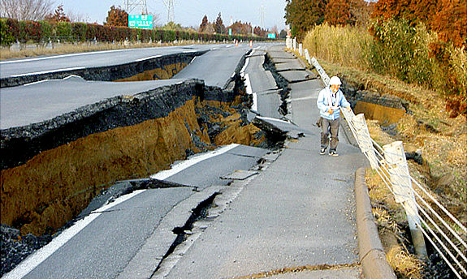
日本大地震以来，我们听到有人骂“活该”，也有人骂“报应”，他们可能不知道，近百年来，世界各地爆发的大地震如果按照死亡人数排列，前10名中，有4次是发生在中国，难道可以说是因为我们中国人“作恶”太多所得的“报应”？请看（资料来源）：
（1） 1976年7月27日，中国唐山，7.5级，死25万5000人
（2） 2004年12月26日，印尼苏门答腊，9.0级，死22万5000人
（3） 2010年1月12日，海地，7.0级，死22万2570人
（4） 1927年5月22日，中国青海，7.9级，死20万人
（5） 1920年12月16日，中国甘肃，7.8级，死20万人
（6） 1923年9月1日，日本关东，7.9级，死14万3000人
（7） 1948年10月5日，苏联土库曼斯坦，7.3级，死11万人
（8） 1908年12月28日，意大利，7.2级，死7-10万人
（9） 2008年5月12日，中国四川，7.9级，死8万7587人
（10） 2005年10月8日，巴基斯坦，7.6级，死8万0361人
以上排名，只录入100年以内的记录，如果把排名范围扩大到死亡5万人以上，那么中国还要增加一次，即1932年12月5日发生在甘肃的7.6级地震，死7万人。历史上有记载的死亡人数最惨重的地震，也是发生在中国，时间是1556年1月23日，发生在中国陕西，强度估计为8级，死亡人数为83万人。
从以上统计可以看出，死亡人数最多的地震，未必是强度最大的，除了2004年印尼大地震的强度达到9级外，其他都在8级以下。历史上强度最大的地震，1960年发生在南美洲的智利，强度达到9.5级，1964年美国阿拉斯加洲也曾发生过一次9.2级地震，但是都没有造成多大损失。
本次日本大地震，强度很大，达到9级，但是从死伤人数来看，即便过万，也排不上名，如果计算财产损失，也许可以进入前十，但是，日本可以从二战的废墟中迅速爬起来，这点损失对他们来说，绝对难不倒他们。
当然，目前正在发展中的核灾难会带来什么后果，现在还是一个未知数。

